DPTO DE CIENCIAS
PROF. HECTOR OLIVARES V
2020
GUIA TEORICA UNIDAD

ASIGNATURA : Química CURSO : 1-NEM PERIODO : JULIO

CONTENIDOS : Nomenclatura Inorgánica

OBJETIVO : Explicar la formación de compuestos binarios y ternarios , considerando las fuerzas
eléctricas entre partículas y la nomenclatura inorgánica correspondiente.

INTRODUCCION
A finales del siglo XVIII las sustancias químicas comienzan a recibir nombres lógicos y racionales, pues hasta mediados de la época se las nombraba con nombres, heredados de la alquimia.
En 1780 Lavoisier junto con otros tres químicos franceses, Guyton de Morveau , Berthollet y Fourcony inician la creación de un sistema de nomenclatura más lógico y racional que sustituya al heredado de los alquimistas.
Posteriormente Lavoisier publica su Tratado Elemental de Química en el que expone de forma organizada y sistemática la nueva nomenclatura.
A principios del siglo XIX, Berzelius asigna a cada elemento un símbolo que coincide con la inicial del nombre en latín.
Así , las fórmulas de las sustancias consistirían en una combinación de letras y números que indican el número de átomos de cada elemento.

NOMENCLATURA QUIMICA DE LOS COMPUESTOS INORGANICOS
Historicamente se reconoce tres tipos de nomenclatura inorgánica :
1.- Nomenclatura tradicional 2.- Nomenclatura de Stock 3.- Nomenclatura sistemática

NOMENCLATURA TRADICIONAL
En este sistema de nomenclatura se indica la valencia del elemento de nombre específico con una serie de prefijos y sufijos. De manera general las reglas son:
- Cuando el elemento solo tiene una valencia, simplemente se coloca el nombre del elemento precedido de la sílaba “de” o bien se termina el nombre del elemento con el sufijo : ico.
K₂O, óxido de potasio u óxido potásico

- Cuando tiene dos valencias diferentes se usan los sufijos : oso e ico.
.- oso : Cuando el elemento usa la valencia menor: FeO, Fe⁺²O⁻², hierro con la valencia 2,
(estado de oxidación +2), óxido ferroso.
.- ico : Cuando el elemento usa la valencia mayor: Fe₂O₃, Fe₂⁺³O₃⁻², hierro con valencia 3,
(estado de oxidación +3), óxido férrico.

- Cuando tiene tres distintas valencias se usan los prefijos y sufijos:
hipo- … -oso : (para la menor valencia): P₂O, P₂⁺¹O⁻², fósforo con la valencia 1,
(estado de oxidación +1), óxido hipofosforoso

Oso : (para la valencia intermedia): P₂O₃, P₂⁺³O₃⁻², fósforo con valencia 3,
(estado de oxidación +3), óxido fosforoso

Ico : (para la mayor valencia): P₂O₅, P₂⁺⁵O₅⁻², fósforo con valencia 5,
(estado de oxidación +5), óxido fosfórico.

- Cuando tiene cuatro valencias diferentes se usan los prefijos y sufijos :
hipo- … -oso : (para la valencia más pequeña)
oso : (para la valencia pequeña)
ico : (para la valencia grande)
per … -ico : (para la valencia más grande)

- Cuando tiene cinco valencias diferentes se usan los prefijos y sufijos:
hipo- … -oso : (para la valencia más pequeña)
oso : (para la valencia media-menor)
ico : (para la media)
per- … ico : (para la valencia media-mayor)
hiper- … -ico : (para la valencia mayor)

NOMENCLATURA DE STOCK
Este sistema de nomenclatura se basa en nombrar a los compuestos escribiendo al final del nombre con números romanos, el estado de oxidación del elemento con “nombre específico”. Si solamente tiene un estado de oxidación, este no se escribe.
La valencia (o mejor dicho el estado de oxidación) es la que indica el número de electrones que un átomo pone en juego en un enlace químico.
Un número positivo cuando tiende a ceder los electrones, y un número negativo cuando tiende a ganar electrones.
De forma general, bajo este sistema de nomenclatura, los compuestos se nombran de esta manera:
nombre genérico + "de" + nombre del elemento específico + el estado de oxidación.

Normalmente, a menos que se haya simplificado la fórmula, la valencia puede verse en el subíndice del otro elemento (en compuestos binarios y ternarios). Los números de valencia normalmente se colocan como superíndices del átomo (elemento) en una fórmula molecular.

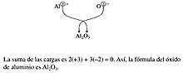
Alternancia de valencias.
Ejemplo: Fe₂S₃, Fe₂⁺³S₃⁻², sulfuro de hierro (III)
Ejemplo: SO₃, S⁺⁶O₃⁻², óxido de azufre (VI)

NOMENCLATURA SISTEMATICA O IUPACC
También llamada nomenclatura por atomicidad, estequiométrica o de IUPAC. Se basa en nombrar a las sustancias usando prefijos numéricos griegos que indican la atomicidad de cada uno de los elementos presentes en cada molécula. La atomicidad indica el número de átomos de un mismo elemento en una molécula, como por ejemplo el agua con fórmula H₂O, que significa que hay un átomo de oxígeno y dos átomos de hidrógeno presentes en cada molécula de este compuesto, aunque de manera más práctica, la atomicidad en una fórmula química también se refiere a la proporción de cada elemento en una cantidad determinada de sustancia.²​ En este estudio sobre nomenclatura química es más conveniente considerar a la atomicidad como el número de átomos de un elemento en una sola molécula.
La manera precisa de nombrar estos compuestos es:
prefijo-nombre genérico + prefijo-nombre específico

Los prefijos son palabras que anteponen al prefijo nombre del compuesto y representan el número de átomos que hay en la molécula del elemento. Existen diferentes prefijos los cuales provienen del griego y a continuación se presenta el número de átomos al que hace referencia el prefijo.
(Generalmente solo se utiliza hasta el prefijo hepta-)

Número de oxidación y valencia
La valencia de un átomo o elemento es el número que expresa la capacidad de combinarse con otros para formar un compuesto. Es siempre un número positivo.
El número de oxidación es un número entero querepresenta el número de electrones que un átomo
gana o pierde cuando forma un compuesto determinado.
Es positivo si el átomo pierde o comparte electronescon un átomo que tenga tendencia a captarlos y negativo si el átomo gana o comparte electrones con un átomo que tenga tendencia a cederlos.

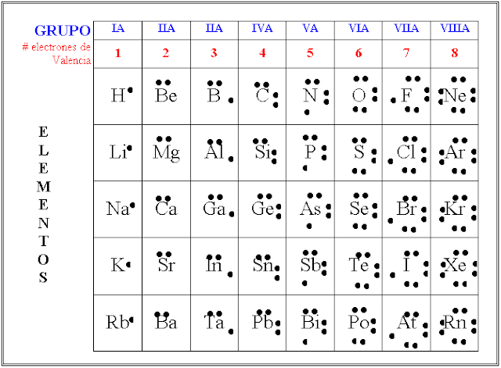
Representaciones de Lewis de los elementos de los grupos químicos A

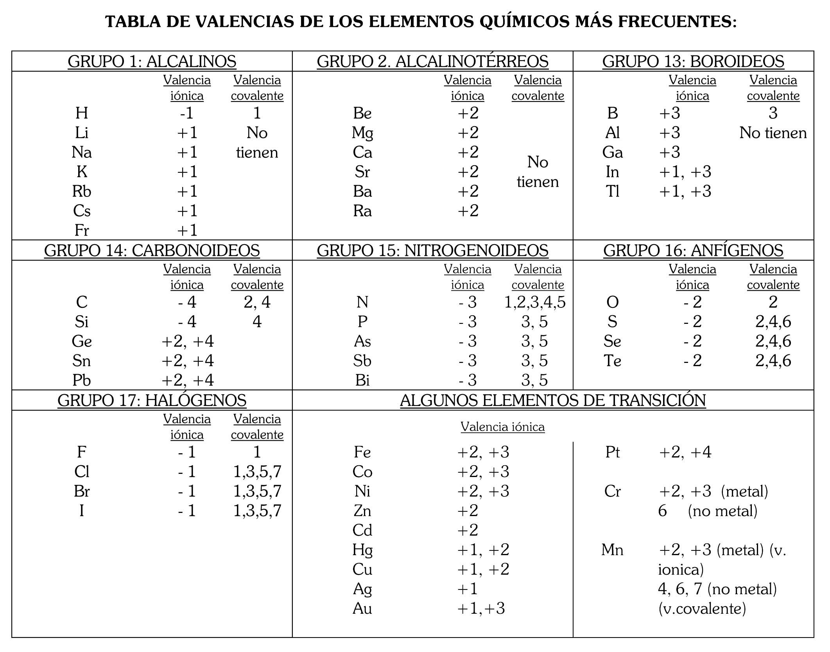

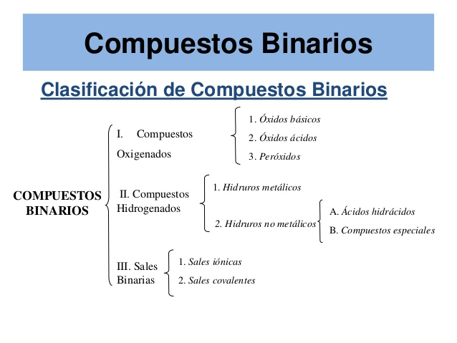

Para identificar compuestos inorgánicos usando la nomenclatura sistémica, se utiliza como “prefijos “ la numeración Griega : 1: Mono 2: Di 3: Tri 4 : Tetra 5: Penta 6: Hexa 7: Hepta 8: Octa 9: Nona 10: Deca
11: Undeca 12: Dodeca

